DERS PLANI
I.BÖLÜM
Dersin Adı: | Fen Bilimleri | TARİH: 17.HAFTA: ……………………………………
Sınıf: | 8. Sınıf
Ünite No-Adı: | 4. Ünite: Madde ve Endüstri
Konu: | Maddenin Isı ile Etkileşimi
Önerilen Ders Saati: | 3 Saat
II.BÖLÜM
Öğrenci Kazanımları/Hedef ve Davranışlar: | 8.4.5.1.Isınmanın maddenin cinsine, kütlesine ve/veya sıcaklık değişimine bağlı olduğunu deney yaparak keşfeder.  8.4.5.2.Hâl değiştirmek için gerekli ısının maddenin cinsi ve kütlesiyle ilişkili olduğunu deney yaparak keşfeder.
Ünite Kavramları ve Sembolleri: | Isı ve öz ısının bağlı olduğu faktörler
Uygulanacak Yöntem ve Teknikler: | Anlatım, Soru Cevap, Grup Çalışması
Kullanılacak Araç – Gereçler:
Açıklamalar: | a. Q=m.c. Δt bağıntısına girilmez.  b. Bağımlı, bağımsız ve kontrol edilen değişkenler örneklerle açıklanır.  a. Saf maddelerin hâl değişimi sırasında sıcaklığının sabit kaldığına değinilir.  b. Matematiksel hesaplamalara girilmez.
Yapılacak Etkinlikler:
Özet: | 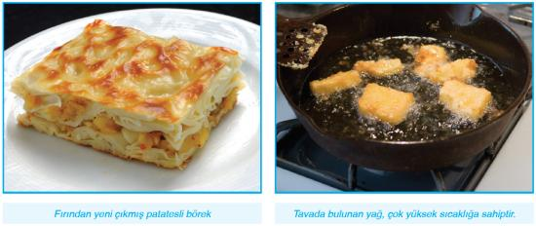  Fırından yeni çıkmış patatesli böreği bir süre bekletip yeterince soğuduğunu düşünüp ısırdığınızdapatateslerin çok sıcak olduğunu ve ağzınızın yandığını göreceksiniz. Böreğin hamur kısmının ve patateslerinaynı ortamda bekletilmesine rağmen patateslerin geç soğumasının nedeni ile kızartma yaparken tavada bulunan yağ bir süre sonra çok yüksek sıcaklığa ulaşırken aynı süredetavada su olsaydı suyun sıcaklığı bu kadar yükselmemesinin nedeni aynıdır. Aynı ısı verilmesine rağmen maddelerin farklı sıcaklığa sahip olması maddelerin ayırt edici özelliklerinden biri olan özısı kavramı ile açıklanır. Bir madde hâl değişimi söz konusu değilken ısı aldığında sıcaklığı artar, ısı verdiğinde sıcaklığı azalır.  Ancak maddelerin sıcaklık değişimi her madde için aynı değildir. Mesela aynı miktarda su ile zeytinyağınıısıttığımızda sıcaklık değişimleri farklıdır. Zeytinyağının sıcaklığı suya göre daha fazla artar. Tüm saf maddelerin ısı almaları ya da vermeleri sonucunda sıcaklıklarında meydanagelen değişimler farklıdır. Bir maddenin birim kütlesinin sıcaklığını 1 °C değiştirmek için alınan ya daverilen ısıya özısı denir. Özısı maddenin ayırt edici özelliklerindendir. Özısının birimi J/g°C’tur. Bazı safmaddelerin özısı değerleri tabloda verilmiştir.  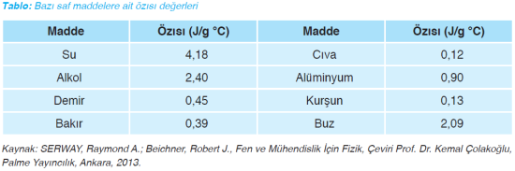  Isı -Özısı İlişkisi  Özısısı büyük olan maddeler soğurken daha çok ısı vermektedir.  Çünkü bu maddeler ısıtılırken daha fazla ısı almaktadır. Isı ile özısı doğru orantılı olarak değişmektedir.  Örneğin eşit kütledeki bakır ve demir tencereler 20 °C sıcaklıkta iken özdeş ocaklarda bir süre bekleterek tencerelerin sıcaklıklarının 120 °C olması için geçen süreleri karşılaştıralım. (Demirin özısısı 0,46 J/g°C,bakırın özısısı 0,37 J/g°C’tur.) Bu durumda demir tencerenin daha geç ısındığını başka bir ifadeyle daha fazla ısı verilmesi gerektiğini görürüz. Çünkü Özısısı daha büyük olan demir tencerenin sıcaklığını 100 °C artırmak için gereken ısı, bakır tencereye verilen ısıdan daha fazladır. Bu nedenle demir tencere ocakta daha fazla ısıtılmalıdır.  Isı -Kütle İlişkisi  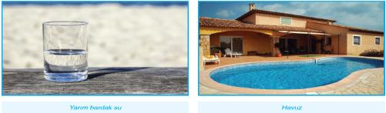  Yazın güneşin en etkili olduğu öğlen saatlerinde bir masanın üzerinde bekletilen yarım bardak suyun sıcaklığı ile bir havuz dolusu suyun sıcaklığını karşılaştırdığımızda aynı güneş ışığı altındaki bir bardak suyun sıcaklığının daha fazla olduğunu görürüz.  Görüldüğü gibi bir maddenin kütlesi arttıkça aynısıcaklık değişimini meydana getirmek için daha fazlaısı vermek gerekir. Isıtılan maddelerin kütlesi arttıkçaverilen ısı da artmaktadır.  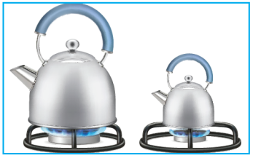  2 kg su alan bir çaydanlıktaki suyun sıcaklığını10 °C artırmak için verilen ısı, 1 kg suyun sıcaklığını10 °C artırmak için verilen ısının iki katıdır. Yaniısı ile maddenin kütlesi arasında doğru bir orantıvardır.  Isı -Sıcaklık İlişkisi  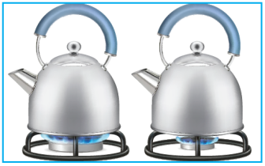  Hâl değişiminin yaşanmadığı anda ısıalan maddelerin sıcaklıkları artarken ısıveren maddelerin sıcaklıkları azalır. Bir çaydanlık su ısıtılınca suyun sıcaklığı 10 °C artıyorsa bu suyun, iki kat daha şiddetli yanan ocakta sıcaklığı 20 °C artmaktadır. Isı ile sıcaklık değişimi de doğru orantılı bir şekilde değişmektedir.
III.BÖLÜM
Ölçme ve Değerlendirme: | *Boşluk dolduralım  *Eşleştirelim Ölçme ve değerlendirme için projeler, kavram haritaları, tanılayıcı dallanmış ağaç, yapılandırılmış grid, altı şapka tekniği, bulmaca, çoktan seçmeli, açık uçlu, doğru-yanlış, eşleştirme, boşluk doldurma, iki aşamalı test gibi farklı soru ve tekniklerden uygun olanı uygun yerlerde kullanılacaktır.
IV.BÖLÜM
Dersin Diğer Derslerle İlişkisi:
V.BÖLÜM
Planın Uygulanmasıyla İlgili Diğer Açıklamalar:

Uygundur
………………………… ........................
Fen Bilimleri Öğretmeni Okul Müdürü

DERS PLANI
I.BÖLÜM
Dersin Adı: | Fen Bilimleri | 17.Hafta (7-11 Ocak 2019)
Sınıf: | 8. Sınıf
Ünite No-Adı: | 4. Ünite: Madde ve Endüstri
Konu: | Asitler ve Bazlar
Önerilen Ders Saati: | 1 Saat
II.BÖLÜM
Öğrenci Kazanımları/Hedef ve Davranışlar: |  | 8.4.4.7. Asit yağmurlarının önlenmesine yönelik çözüm önerileri sunar.
Ünite Kavramları ve Sembolleri: |  | Asit, baz, pH, asit yağmurları, asit yağmurlarına karşı çözüm önerileri
Uygulanacak Yöntem ve Teknikler: |  | Anlatım, Soru Cevap, Grup Çalışması
Kullanılacak Araç – Gereçler:
Açıklamalar: |  | Asit yağmurlarının oluşum sebepleri ve sonuçlarına değinilir.
Yapılacak Etkinlikler:
Özet: | Asit Yağmurlarının Etkileri Azaltılabilir  Yaygın olarak kullanılan kömür ve petrol gibi fosil yakıtların önemli kısmını karbonlu bileşikler oluşturur. Ancak bu yakıtların yapısında bir miktar da kükürt ve azot gibi maddeler bulunur. Yakıtların asıl yanıcı kısmı olan karbonun yanması sonucunda ısı ile birlikte karbon, kükürt ve azotun oksitleri de oluşur.  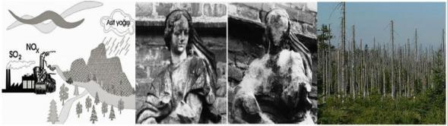  Yapısında H bulunmadığı hâlde NO₂, SO₂ ve CO₂ gibi maddeler de birer asittir. Baca ve egzoz gazlarından havaya karışan bu asitler solunum sırasında akciğerlerimize kadar ulaşır. Atmosferde bulunan bu gazlar yağmurla karşılaşınca su ile tepkime verir ve H⁺ iyonları oluşturur. Yağışlarla yere inen asitli çözeltiler de bitki örtüsü, toprak ve tarihî eserlerde ciddi zararlara neden olur. Bu tür yağışlara asit yağmurları adı verilir.  Asit yağmuruna sebep olan gazlar sanayi atığı olan gazlardır. Bu nedenle asit yağmurları daha çok büyük sanayi kuruluşlarının yakınlarında görülür. Bu gazların doğaya salınımına yönelik önlemler alınmalıdır. Sanayi kuruluşlarının mutlaka baca gazlarını arıtmaya yönelik filtreleme sistemleri bulunmalıdır. Bu şekildeki sanayi kuruluşları mümkün olduğunca tarım arazilerinden, şehirlerden, ormanlık alanlardan uzak yerlere yapılmalıdır. Asit yağmurlarına neden olan bir diğer etken de yanardağlardır. Yanardağların atmosfere püskürttüğü duman, su buharı ile bir araya gelerek asit yağmuru oluşturmaktadır.

III.BÖLÜM
Ölçme ve Değerlendirme: | *Boşluk dolduralım  *Eşleştirelim Ölçme ve değerlendirme için projeler, kavram haritaları, tanılayıcı dallanmış ağaç, yapılandırılmış grid, altı şapka tekniği, bulmaca, çoktan seçmeli, açık uçlu, doğru-yanlış, eşleştirme, boşluk doldurma, iki aşamalı test gibi farklı soru ve tekniklerden uygun olanı uygun yerlerde kullanılacaktır.
IV.BÖLÜM
Dersin Diğer Derslerle İlişkisi:
V.BÖLÜM
Planın Uygulanmasıyla İlgili Diğer Açıklamalar:

Uygundur
………………………… ........................
Fen Bilimleri Öğretmeni Okul Müdürü

